Załącznik nr 1 do Procedury przyjmowania zewnętrznych zgłoszeń naruszeń prawa i podejmowania działań następczych w Urzędzie Miasta Poznania

**Pomocnicza instrukcja szyfrowania zawartości przesyłki ze zgłoszeniem zewnętrznym pisemnym, dokonywanym na adres:** [**zgloszeniezewnetrzne@um.poznan.pl**](mailto:zgloszeniewewnetrzne@um.poznan.pl)

1. **Hasło do otwarcia zaszyfrowanych plików** powinno charakteryzować się odpowiednią złożonością i stanowić kombinację wielkich i małych liter, cyfr i symboli.
2. **Szyfrowanie plików – ZIP**

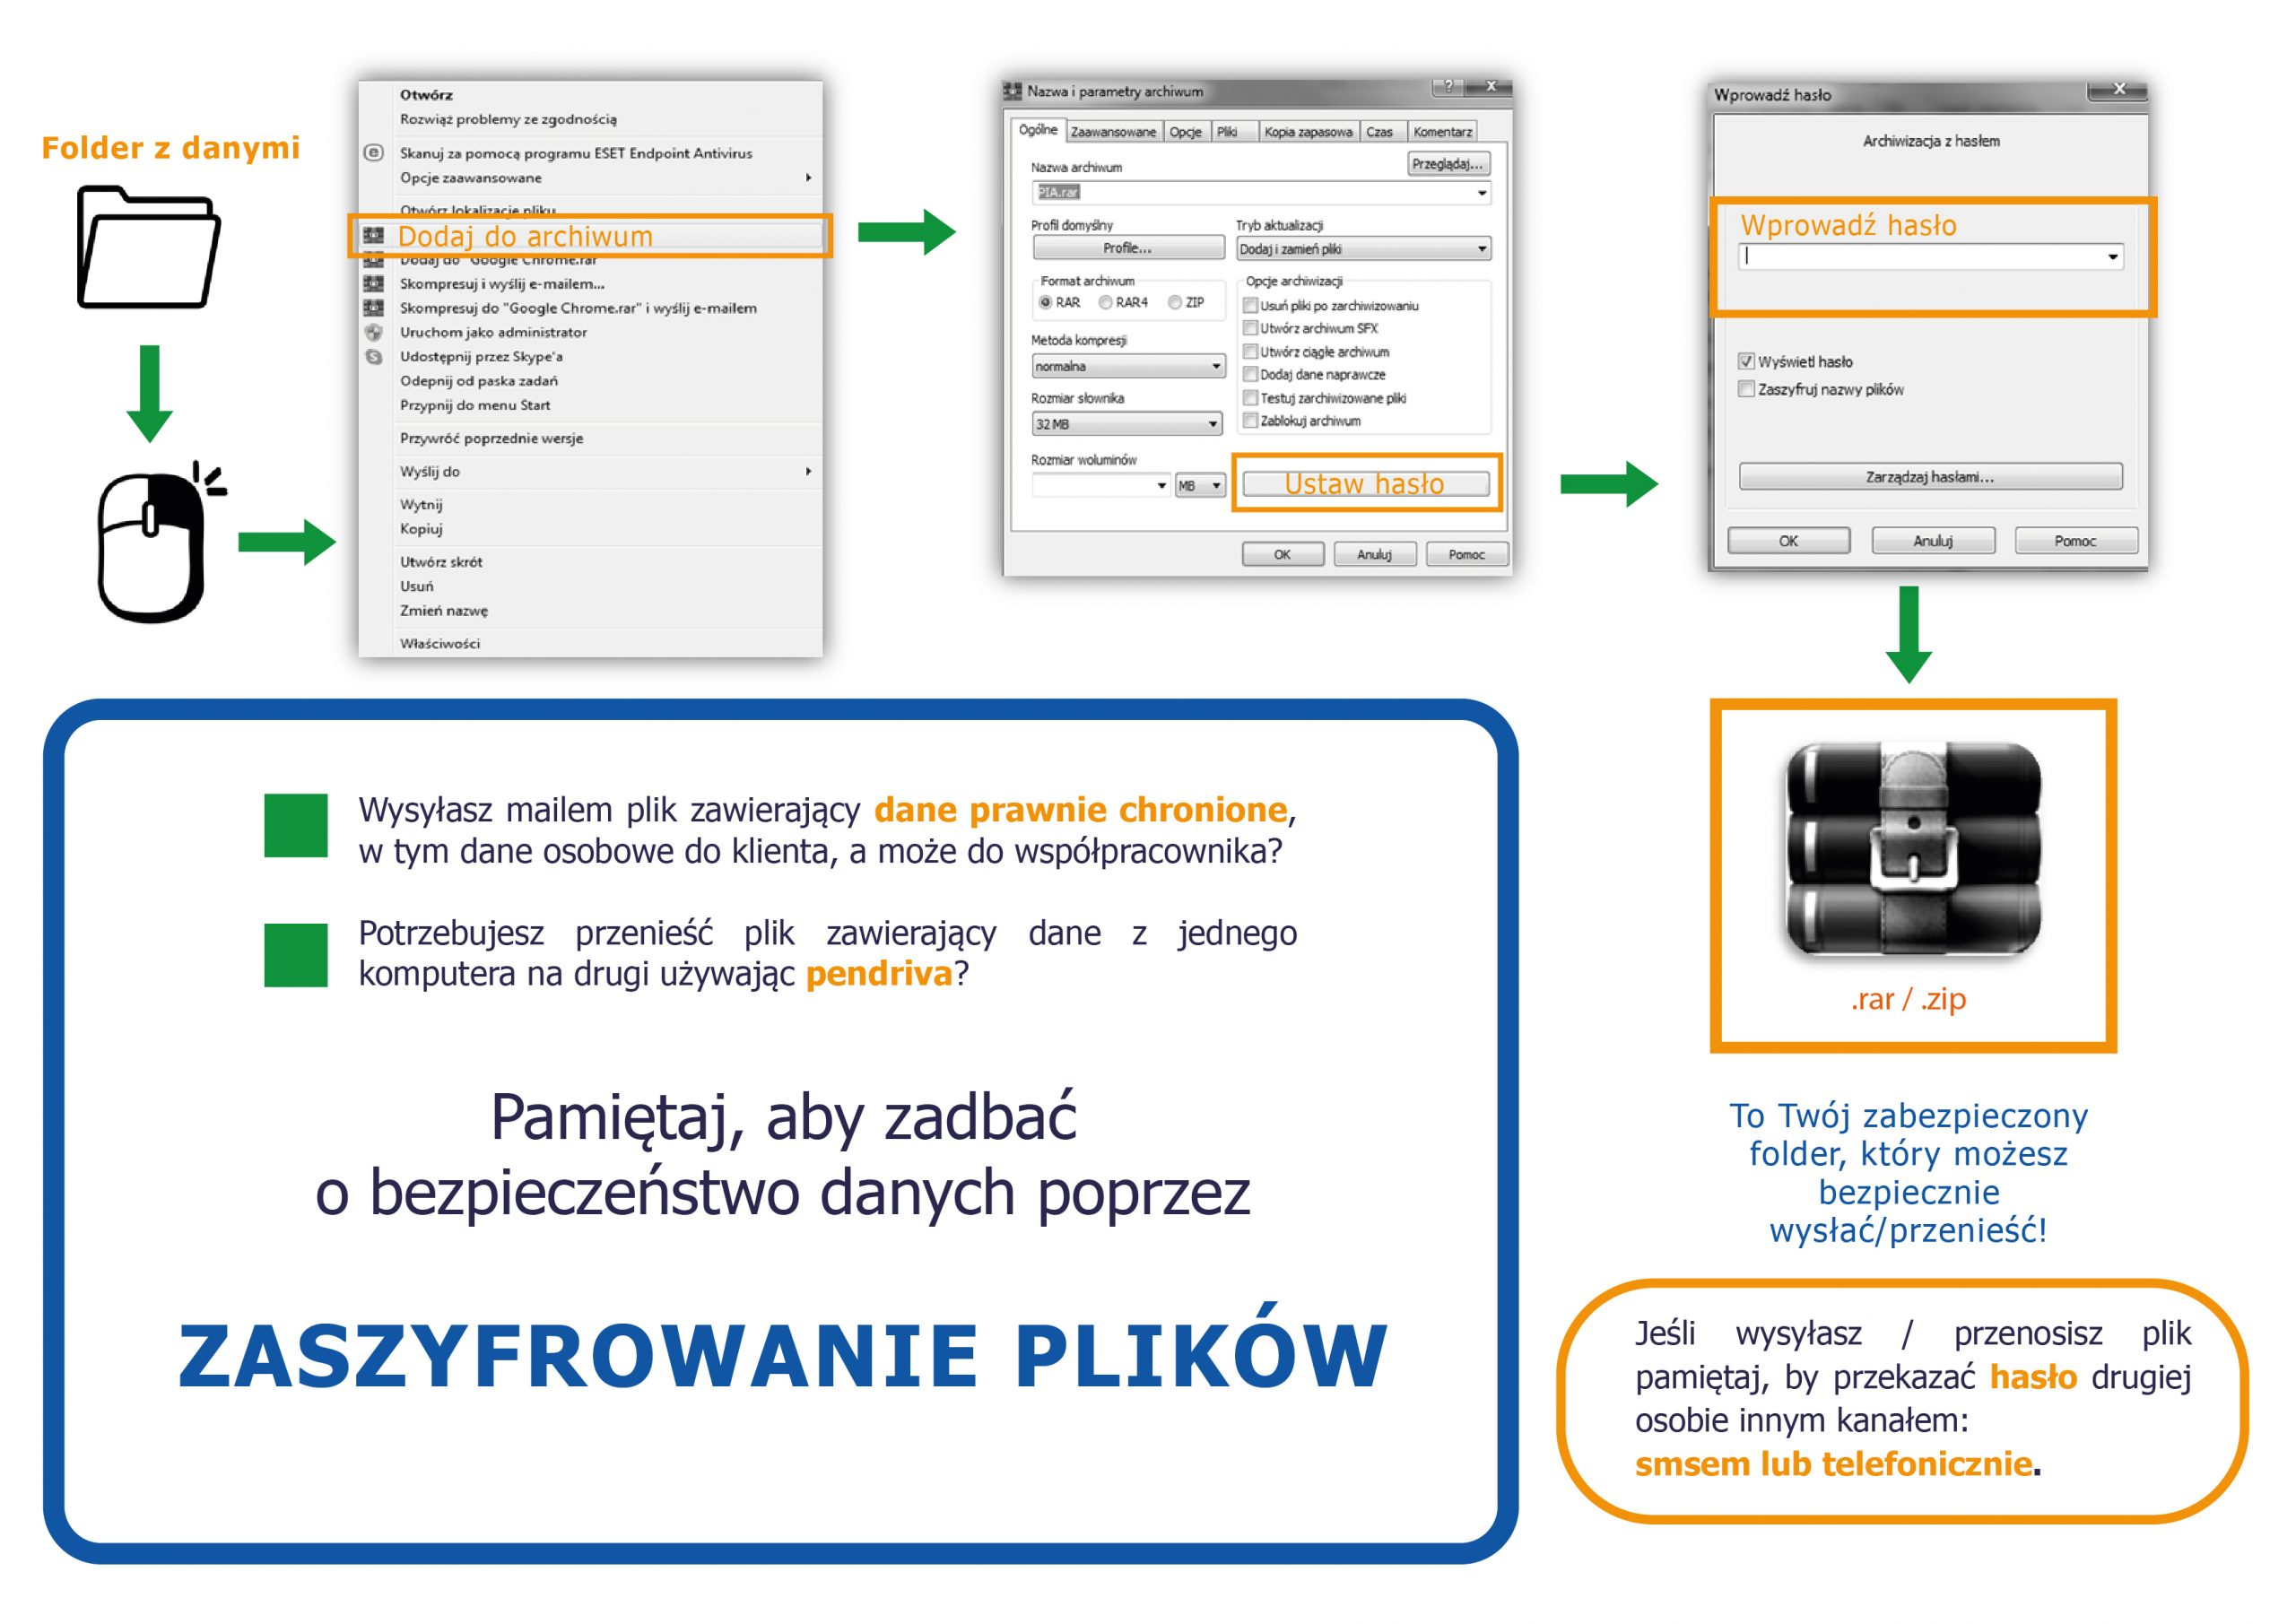

1. **Szyfrowanie plików – WinRAR**

Instrukcja przeznaczona jest dla pracowników UMP i przedstawia metodę szyfrowania plików elektronicznych. Obejmuje skrócony opis obsługi programu WinRAR w wersji 6.x z wykorzystaniem zabezpieczenia kryptograficznego.

**Kompresowanie plików**

Przed utworzeniem zaszyfrowanego archiwum zaleca się, aby umieścić w nowym folderze wszystkie pliki, które mają stanowić archiwum.

**Zaznacz pliki i wywołaj WinRAR**

W oknie eksploratora Windows zaznacz pliki, które będą podlegały archiwizacji, i kliknij na nie prawym klawiszem myszki.

Z menu kontekstowego wybieramy „Dodaj do archiwum…”.

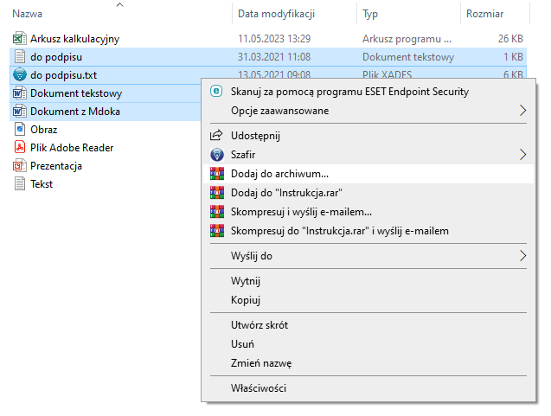

WIDOK MENU KONTEKSTOWEGO – WINDOWS 10

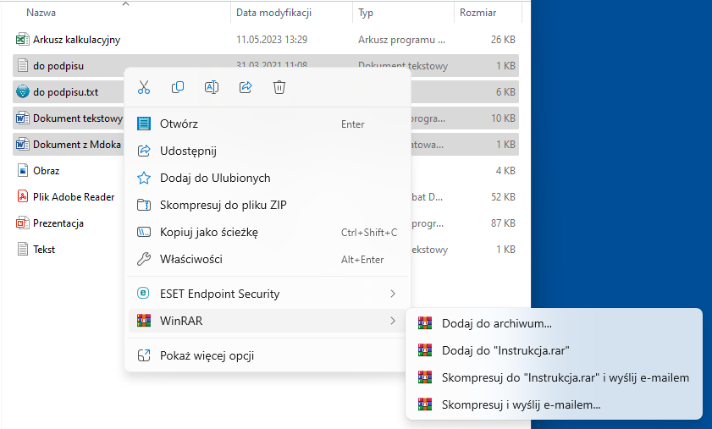

WIDOK MENU KONTEKSTOWEGO – WINDOWS 11

**Ustaw:**

– nazwę archiwum (nazwa jest podawana domyślnie, użytkownik może ją zmienić, nie jest wymagane rozszerzenie .rar),

– format archiwum (domyślnie podpowiadane RAR),

**UWAGA!** Zaleca się zaznaczanie formatu ZIP w przypadku archiwum służącego do realizacji zadań publicznych zgodnie z rozporządzeniem Rady Ministrów z dnia 24 maja 2024 r. w sprawie Krajowych Ram Interoperacyjności.

– hasło w celu zabezpieczenia kryptograficznego pliku archiwum.

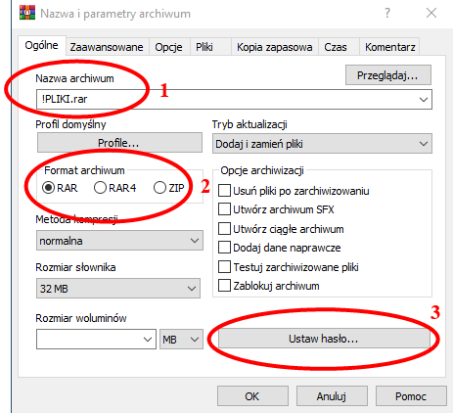

**Wprowadzanie hasła**

Kliknij na przycisk 1 „Ustaw hasło…” w celu zabezpieczenia kryptograficznego pliku archiwum.



Wprowadź i potwierdź hasło, a następnie naciśnij OK.



**Zakończenie**

Po zdefiniowaniu powyższych parametrów czasowo pojawi się okno przedstawiające paski postępu przygotowania archiwum.

Wynikiem jest plik szyfrowanego archiwum o rozszerzeniu .rar lub .zip.

Otwarcie pliku wymaga podania wprowadzonego hasła.

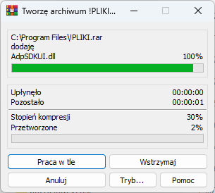

**Wyodrębnianie plików**

Przed przystąpieniem do odczytania lub wypakowania zaszyfrowanego archiwum proponowane jest umieszczenie go w nowym folderze.

**Wywołaj program WinRAR**

W oknie eksploratora Windows zaznacz plik archiwum i kliknij na niego prawym klawiszem myszki.

Z menu kontekstowego wybieramy „Wypakuj do !PLIKI\” Nazwa „!PLIKI” jest zmienna i uzależniona od nazwy posiadanego pliku archiwum.



WIDOK MENU KONTEKSTOWEGO – WINDOWS 10

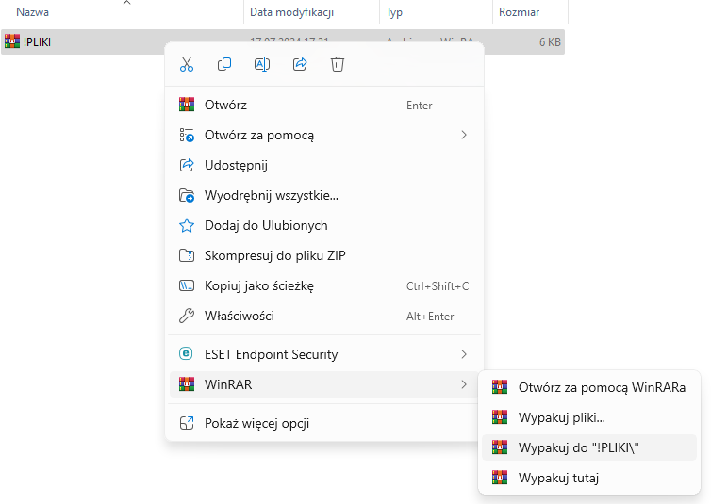

WIDOK MENU KONTEKSTOWEGO – WINDOWS 11

**Wprowadź hasło**

W przypadku zaszyfrowanego archiwum pojawi się okno z prośbą o podanie odpowiedniego hasła. Wprowadź hasło i naciśnij OK.



**Umiejscowienie plików**

Prawidłowe rozpakowanie archiwum umiejscawia pliki w folderze będącym nazwą archiwum – w naszej instrukcji jest to folder „!PLIKI”.

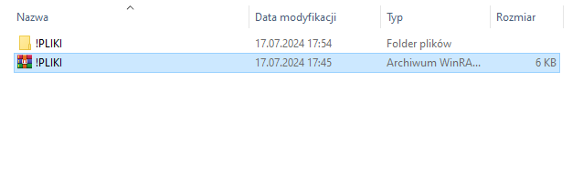

**Uwagi końcowe**

Ta instrukcja przedstawia jeden ze sposobów kompresji plików wraz z ich szyfrowaniem.

Pełne informacje na temat programu WinRAR można znaleźć w obszernej instrukcji załączanej przy instalacji – „Pomoc WinRARa”.

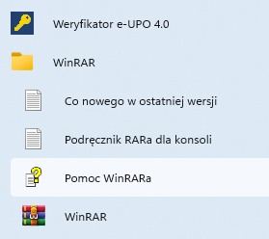



WIDOK – WINDOWS 10 WIDOK – WINDOWS 11